**THỰC HÀNH BUỔI 3**

# Mục tiêu

* Lý thuyết Business Analysis (BA): Quy trình phân tích yêu cầu, user story mapping, chuyển đổi sang API design
* Phân tích TODO App: Stakeholder analysis, use cases, user stories, data requirements, API endpoints design
* Thiết kế cơ sở dữ liệu đơn giản (ERD)
* Thiết kế API endpoints theo chuẩn RESTful

# Yêu cầu chuẩn bị trước

* Hoàn thành Buổi 1-2: Hiểu về mã nguồn mở và Git
* Kiến thức cơ bản về HTTP methods (GET, POST, PUT, DELETE)
* Hiểu khái niệm cơ bản về cơ sở dữ liệu quan hệ
* Có công cụ vẽ sơ đồ ([draw.io](http://draw.io), Lucidchart, hoặc giấy bút)

# Lý thuyết

**Mô hình phát triển phần mềm theo Agile/SCRUM**

## Business Analysis trong Phát triển Phần mềm

### Business Analysis là gì?

* Quá trình hiểu và phân tích nhu cầu kinh doanh để chuyển đổi thành yêu cầu kỹ thuật
* Bridge giữa stakeholders và development team
* Đảm bảo xây dựng đúng sản phẩm mà người dùng cần

### Quy trình Business Analysis:

* Stakeholder Analysis: Xác định ai sẽ sử dụng hệ thống
* Problem Definition: Định nghĩa vấn đề cần giải quyết
* Requirements Gathering: Thu thập yêu cầu chức năng và phi chức năng
* Use Case Development: Mô tả các tình huống sử dụng
* User Story Writing: Viết câu chuyện người dùng
* Technical Specification: Chuyển đổi thành yêu cầu kỹ thuật

### Kanban Workflow Analysis

**Kanban Principles:**

* **Visual Management**: Thể hiện work items trong columns
* **Work In Progress Limits**: Hạn chế số lượng tasks đang làm
* **Flow Optimization**: Tối ưu hóa throughput và cycle time
* **Continuous Improvement**: Kaizen methodology

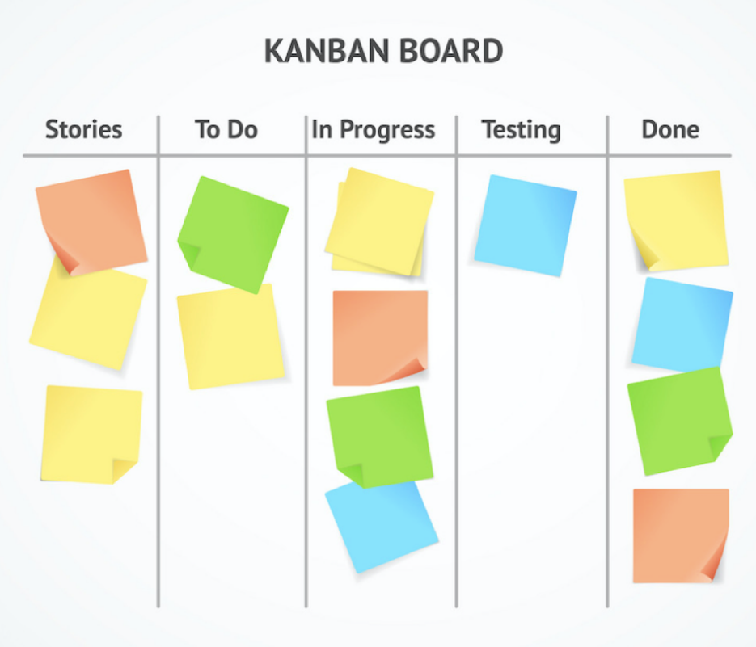

# Hướng dẫn thực hành

## Phân tích actors

Các tác nhân (Actors):

• User: Người dùng thông thường có thể quản lý tasks của mình

• Admin: Quản trị viên có thể quản lý users và toàn bộ hệ thống

Yêu cầu chức năng:

1. Quản lý **người dùng**: Đăng ký, đăng nhập, quản lý profile

2. Quản lý **Board**: Tạo, xem, sửa, xóa boards (workspace)

3. Quản lý **Task**: CRUD tasks, di chuyển giữa các trạng thái, sắp xếp thứ tự

## Chiến lược thiết kế RESTful API

* **Resource-based URLs**: **/users, /boards, /tasks**

**HTTP Methods chính:**

* **GET**: Lấy dữ liệu (Read)
* **POST**: Tạo dữ liệu mới (Create)
* **PUT**: Cập nhật toàn bộ resource (Update)
* **PATCH**: Cập nhật một phần resource (Partial Update)
* **DELETE**: Xóa resource (Delete)

**HTTP Status Codes:**

*Xem thêm tại:* [*https://httpstatuses.com/*](https://httpstatuses.com/)

* **2xx Success**: 200 (OK), 201 (Created), 204 (No Content)
* **4xx Client Error**: 400 (Bad Request), 404 (Not Found), 401 (Unauthorized)
* **5xx Server Error**: 500 (Internal Server Error)

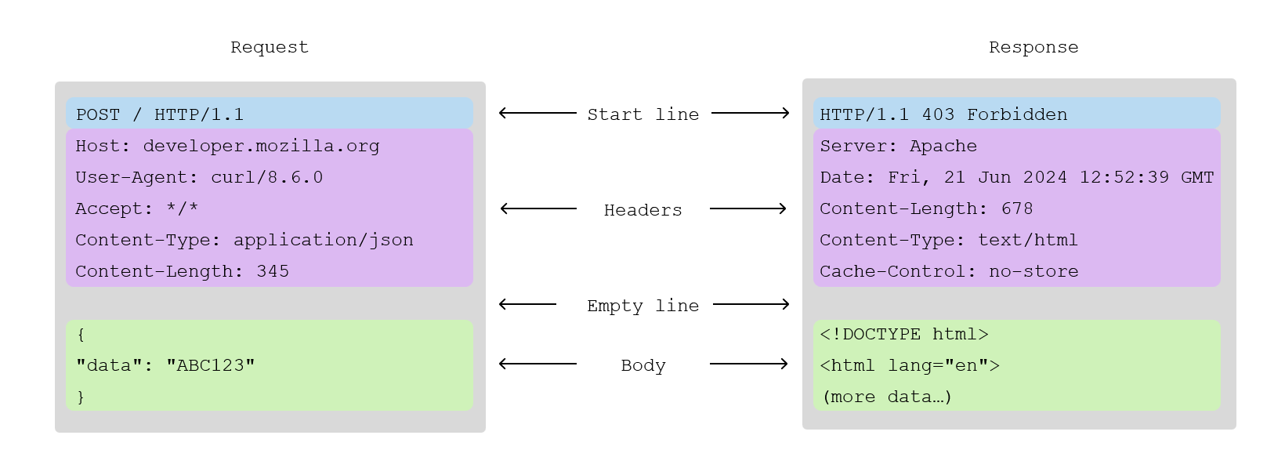

* **Consistent Response Format**: JSON với cấu trúc thống nhất

# Các bước chuẩn bị và xây dựng backend

### Bước 1: Phân tích nghiệp vụ, xác định yêu cầu

* Hiểu rõ project cần quản lý cái gì (nghiệp vụ: User, Board, Task).
* Xác định các tính năng cần thiết (CRUD với từng đối tượng, đăng nhập, phân quyền...).

### Bước 2. Thiết kế API endpoints

* Lên danh sách các endpoint API cần có (ví dụ: /auth/register, /boards, /tasks).
* Định nghĩa cấu trúc request (body, query param, headers).
* Định nghĩa response data (JSON format trả về).

### Bước 3. Thiết kế cơ sở dữ liệu (ERD)

* Xác định các bảng dữ liệu: User, Board, Task.
* Thiết lập các mối quan hệ (Một User có nhiều Board, Một Board có nhiều Task,...).
* Xác định các trường dữ liệu, quy tắc (unique, foreign key, required).

### Bước 4. Chọn công cụ/back-end stack

* Chọn framework (ví dụ: FastAPI cho Python).
* Chọn hệ quản trị database (SQLite, PostgreSQL).
* Chọn công cụ migration (Alembic).

### Bước 5. Thiết lập project & môi trường phát triển

* Tạo cấu trúc thư mục chuẩn (project folder, các module routers, models, schemas).
* Khởi tạo và kích hoạt virtual environment.
* Cài đặt các thư viện cần thiết (fastapi, uvicorn, sqlalchemy, alembic, passlib, python-jose...)

### 6. Thiết kế Pydantic models (validation)

* Xây dựng các Pydantic models cho User, Board, Task để validate input/output.

### 7. Khởi tạo data models (mock hoặc SQLAlchemy)

* Bước đầu có thể sử dụng mock data để test API.
* Khi chuyển sang database thì dùng SQLAlchemy để định nghĩa models.

### 8. Tạo các router/endpoint & logic xử lý

* Tạo các route cho từng module (auth.py cho xác thực, boards.py, tasks.py,...).
* Viết logic xử lý từng API (CRUD, phân quyền, kiểm tra input...).

### 9. Thiết lập authentication và authorization

* Tạo các endpoint register/login, sinh JWT token.
* Sử dụng middleware/dependency để kiểm tra token khi truy cập các route bảo vệ.

### 10. Test API bằng Swagger UI và Postman

* Kiểm tra từng endpoint.
* Xác thực các flow: đăng nhập, tạo task, phân quyền...

### 11. Tối ưu hóa (error handling, security, logging)

* Bổ sung error response chuẩn, validate dữ liệu kỹ càng.
* Hash password, bảo vệ dữ liệu nhạy cảm.
* Thêm logging nếu cần kiểm soát debug.

## Phân tích nghiệp vụ chi tiết

### Xác định các đối tượng nghiệp vụ (Entities)

**Entity 1: User (Người dùng)**

**Thuộc tính**:

id: Định danh duy nhất

username: Tên đăng nhập (duy nhất)

email: Email (duy nhất, có thể null)

password_hash: Mật khẩu đã mã hóa

full_name: Họ tên đầy đủ

role: Vai trò (user/admin)

is_active: Trạng thái tài khoản

created_at: Thời gian tạo

updated_at: Thời gian cập nhật cuối

**Nghiệp vụ**:

* Đăng ký tài khoản mới
* Đăng nhập với username/password
* Xem và cập nhật thông tin cá nhân
* Đổi mật khẩu

**Entity 2: Board (Bảng công việc)**

**Thuộc tính**:

id: Định danh duy nhất

name: Tên board

description: Mô tả board

owner_id: ID của user sở hữu

is_public: Board công khai hay riêng tư

created_at: Thời gian tạo

updated_at: Thời gian cập nhật cuối

**Nghiệp vụ**:

* Tạo board mới
* Xem danh sách boards của user
* Cập nhật thông tin board
* Xóa board (kèm theo tất cả tasks)
* Chia sẻ board với users khác (advanced)

**Entity 3: Task (Công việc)**

**Thuộc tính**:

id: Định danh duy nhất

title: Tiêu đề task

description: Mô tả chi tiết

status: Trạng thái (todo/in_progress/done)

priority: Độ ưu tiên (low/medium/high)

position: Vị trí sắp xếp trong cùng status

board_id: ID của board chứa task

assigned_to: ID user được giao task (có thể null)

due_date: Ngày hết hạn (có thể null)

created_at: Thời gian tạo

updated_at: Thời gian cập nhật cuối

**Nghiệp vụ**:

* Tạo task mới trong board
* Cập nhật thông tin task
* Di chuyển task giữa các trạng thái
* Sắp xếp lại thứ tự tasks
* Gán task cho user
* Xóa task

### Entity Relationship Diagram (ERD)

## Thiết kế API Endpoints

# User Management

POST /auth/register # Đăng ký

POST /auth/login # Đăng nhập

GET /users/me # Xem profile

PUT /users/me # Cập nhật profile

# Board Management

GET /boards # Lấy danh sách boards

POST /boards # Tạo board mới

GET /boards/{id} # Lấy chi tiết board

PUT /boards/{id} # Cập nhật board

DELETE /boards/{id} # Xóa board

# Task Management

GET /tasks?board_id={id} # Lấy tasks theo board

POST /tasks # Tạo task mới

GET /tasks/{id} # Lấy chi tiết task

PUT /tasks/{id} # Cập nhật task

DELETE /tasks/{id} # Xóa task

PATCH /tasks/{id}/move # Di chuyển task (status/position)

### Authentication Endpoints

**1. Đăng ký tài khoản mới**

POST /auth/register

**Request Body**:

{  
 "username": "johndoe",  
 "email": "john@example.com",  
 "password": "securepassword123",  
 "full_name": "John Doe"  
}

**Response Success (201)**:

{  
 "id": 1,  
 "username": "johndoe",  
 "email": "john@example.com",  
 "full_name": "John Doe",  
 "role": "user",  
 "created_at": "2025-01-15T10:30:00Z"  
}

**2. Đăng nhập và nhận token**

POST /auth/login

**Request Body**:

{  
 "username": "johndoe",  
 "password": "securepassword123"  
}

**Response Success (200)**:

{  
 "access_token": "eyJhbGciOiJIUzI1NiIsInR5cCI6IkpXVCJ9...",  
 "token_type": "bearer",  
 "expires_in": 3600,  
 "user": {  
 "id": 1,  
 "username": "johndoe",  
 "full_name": "John Doe",  
 "role": "user"  
 }  
}

### User Management Endpoints

**1. Lấy thông tin user hiện tại**

GET /users/me

**Headers**: **Authorization: Bearer {token}**  
**Response Success (200)**:

{  
 "id": 1,  
 "username": "johndoe",  
 "email": "john@example.com",  
 "full_name": "John Doe",  
 "role": "user",  
 "is_active": true,  
 "created_at": "2025-01-15T10:30:00Z",  
 "updated_at": "2025-01-15T10:30:00Z"  
}

**2. Cập nhật thông tin user hiện tại**

PUT /users/me

**Headers**: **Authorization: Bearer {token}**  
**Request Body**:

{  
 "email": "newemail@example.com",  
 "full_name": "John Smith"  
}

**3. Đổi mật khẩu**

PATCH /users/me/password

**Headers**: **Authorization: Bearer {token}**

**Request Body**:

{  
 "current_password": "oldpassword",  
 "new_password": "newpassword123"  
}

### Board Management Endpoints

**1. Lấy danh sách boards của user**

GET /boards

**Headers**: **Authorization: Bearer {token}**

**Query Parameters**:

* page (optional): Trang hiện tại (default: 1)
* limit (optional): Số lượng per page (default: 10)  
  **Response Success (200)**:

{  
 "boards": [  
 {  
 "id": 1,  
 "name": "Personal Tasks",  
 "description": "My personal task management",  
 "owner_id": 1,  
 "is_public": false,  
 "created_at": "2025-01-15T11:00:00Z",  
 "updated_at": "2025-01-15T11:00:00Z",  
 "tasks_count": 5  
 }  
 ],  
 "total": 1,  
 "page": 1,  
 "limit": 10  
}

**2. Tạo board mới**

POST /boards

**Headers**: **Authorization: Bearer {token}**

**Request Body**:

{  
 "name": "Work Project",  
 "description": "Tasks for the new project",  
 "is_public": false  
}

**3. Lấy chi tiết board cùng tasks**

GET /boards/{board_id}

**Headers**: **Authorization: Bearer {token}**

**Response Success (200)**:

{  
 "id": 1,  
 "name": "Personal Tasks",  
 "description": "My personal task management",  
 "owner_id": 1,  
 "is_public": false,  
 "created_at": "2025-01-15T11:00:00Z",  
 "updated_at": "2025-01-15T11:00:00Z",  
 "tasks": [  
 {  
 "id": 1,  
 "title": "Setup development environment",  
 "status": "todo",  
 "priority": "high",  
 "position": 0  
 }  
 ]  
}

**4. Cập nhật board**

PUT /boards/{board_id}

**Headers**: **Authorization: Bearer {token}**

**Request Body (JSON):**

{

"name": "Tên board mới",

"description": "Mô tả cập nhật (không bắt buộc)",

"is_public": true

}

**Response thành công (200 OK):**

{

"id": 1,

"name": "Tên board mới",

"description": "Mô tả cập nhật (nếu có)",

"owner_id": 123,

"is_public": true,

"created_at": "2025-01-15T11:00:00Z",

"updated_at": "2025-01-16T09:30:00Z"

}

**5. Xóa board và tất cả tasks**

DELETE /boards/{board_id}

**Headers**: **Authorization: Bearer {token}**

**Response Success (200)**:

{  
 "message": "Board deleted successfully",  
 "deleted_tasks_count": 3  
}

### Task Management Endpoints

**1. Lấy danh sách tasks**

GET /tasks

Headers: **Authorization: Bearer {token}**

Query Parameters:

* board_id (required): ID của board
* status (optional): Lọc theo trạng thái
* priority (optional): Lọc theo độ ưu tiên
* assigned_to (optional): Lọc theo user được gán

Response Success (200):

{  
 "tasks": [  
 {  
 "id": 1,  
 "title": "Setup development environment",  
 "description": "Install Python, FastAPI, and required tools",  
 "status": "todo",  
 "priority": "high",  
 "position": 0,  
 "board_id": 1,  
 "assigned_to": 1,  
 "due_date": "2025-01-20T00:00:00Z",  
 "created_at": "2025-01-15T12:00:00Z",  
 "updated_at": "2025-01-15T12:00:00Z"  
 }  
 ]  
}

**2. Tạo task mới**

POST /tasks

Headers: **Authorization: Bearer {token}**

Request Body:

{  
 "title": "New Task",  
 "description": "Task description",  
 "board_id": 1,  
 "priority": "medium",  
 "assigned_to": null,  
 "due_date": "2025-01-25T00:00:00Z"  
}

**3. Lấy chi tiết task**

GET /tasks/{task_id}

Headers**: Authorization: Bearer {token}**

Request Parameters:

* task_id (int, path parameter): ID của task cần lấy chi tiết.

**Response thành công (200 OK):**

{

"id": 1,

"title": "Setup development environment",

"description": "Install Python, FastAPI, and required tools",

"status": "todo",

"priority": "high",

"position": 0,

"board_id": 1,

"assigned_to": 2,

"due_date": "2025-01-20T00:00:00Z",

"created_at": "2025-01-15T12:00:00Z",

"updated_at": "2025-01-15T12:30:00Z"

}

**4. Cập nhật task**

PUT /tasks/{task_id}

**Request Body**:

{  
 "title": "Updated Task Title",  
 "description": "Updated description",  
 "priority": "high",  
 "due_date": "2025-01-30T00:00:00Z"  
}

**5. Di chuyển task (thay đổi status và/hoặc position)**

PATCH /tasks/{task_id}/move

**Mô tả**: **Request Body**:

{  
 "status": "in_progress",  
 "position": 2  
}

**6. Gán task cho user**

PATCH /tasks/{task_id}/assign

**Request Body**:

{  
 "assigned_to": 2  
}

**7. Xóa task**

DELETE /tasks/{task_id}

Headers**: Authorization: Bearer {token}**

**Request Parameters:**

* task_id (int, path parameter): ID của task cần xóa.

**Response thành công (200 OK):**

{

"message": "Task deleted successfully",

"deleted_task_id": 1

}

### Advanced Endpoints (Optional)

Tìm kiếm tasks theo keyword

**GET /tasks/search**  
**Query Parameters**:

* q: Từ khóa tìm kiếm
* board_id (optional): Tìm trong board cụ thể

**GET /boards/{board_id}/stats**

**Mô tả**: Thống kê tasks trong board  
**Response**:

{  
 "total_tasks": 10,  
 "todo": 3,  
 "in_progress": 4,  
 "done": 3,  
 "overdue_tasks": 1,  
 "high_priority_tasks": 2  
}

**6. Response Format Standards**

**6.1 Success Response Format**

{  
 "data": { ... }, // Dữ liệu trả về  
 "message": "Success", // Thông báo (optional)  
 "timestamp": "2025-01-15T12:00:00Z"  
}

**6.2 Error Response Format**

{  
 "error": {  
 "code": "VALIDATION_ERROR",  
 "message": "Invalid input data",  
 "details": [  
 {  
 "field": "username",  
 "message": "Username already exists"  
 }  
 ]  
 },  
 "timestamp": "2025-01-15T12:00:00Z"  
}

**6.3 Pagination Format**

{  
 "data": [...],  
 "pagination": {  
 "total": 100,  
 "page": 1,  
 "limit": 10,  
 "total_pages": 10,  
 "has_next": true,  
 "has_prev": false  
 }  
}

**7. Status Codes Reference**

|  |  |  |
| --- | --- | --- |
| Code | Meaning | Usage |
| 200 | OK | GET, PUT, PATCH thành công |
| 201 | Created | POST tạo resource thành công |
| 204 | No Content | DELETE thành công |
| 400 | Bad Request | Dữ liệu đầu vào không hợp lệ |
| 401 | Unauthorized | Chưa đăng nhập hoặc token không hợp lệ |
| 403 | Forbidden | Không có quyền truy cập |
| 404 | Not Found | Resource không tồn tại |
| 409 | Conflict | Xung đột dữ liệu (username đã tồn tại) |
| 422 | Unprocessable Entity | Validation error |
| 500 | Internal Server Error | Lỗi server |

**8. Authentication & Authorization**

**8.1 JWT Token Structure**

Header: {  
 "alg": "HS256",  
 "typ": "JWT"  
}  
  
Payload: {  
 "sub": "1", // User ID  
 "username": "johndoe",  
 "role": "user",  
 "exp": 1642694400, // Expiration timestamp  
 "iat": 1642690800 // Issued at timestamp  
}

**8.2 Protected Endpoints**

* Tất cả endpoints (trừ /auth/register, /auth/login) đều yêu cầu authentication
* Header format: Authorization: Bearer {jwt_token}
* Token có thời hạn (ví dụ: 24 giờ)

**8.3 Role-Based Access Control**

* **User**: Chỉ truy cập boards/tasks của mình
* **Admin**: Truy cập tất cả resources + user management

**9. Validation Rules**

**9.1 User Validation**

* username: 3-20 ký tự, chỉ chứa letters, numbers, underscore
* email: Format email hợp lệ (optional)
* password: Tối thiểu 8 ký tự, có chữ và số
* full_name: Tối đa 100 ký tự

**9.2 Board Validation**

* name: 1-100 ký tự, không được empty
* description: Tối đa 500 ký tự (optional)

**9.3 Task Validation**

* title: 1-200 ký tự, không được empty
* description: Tối đa 1000 ký tự (optional)
* status: Chỉ nhận "todo", "in_progress", "done"
* priority: Chỉ nhận "low", "medium", "high"
* position: Số nguyên >= 0

BONUS: Git workflow – Push project lên trên Github

Bước 1: Mở Terminal

Bước 2: Gõ lần lượt các lệnh bên dưới:

### # Add and commit

### git add .

### git commit -m "feat: Business Analysis & OOP Implementation - Session 3

### - Complete business analysis with stakeholders, use cases, user stories

### - Implement Task and TaskManager classes with full CRUD operations

### - Add comprehensive filtering and statistics functionality

### - Map requirements to future API endpoints design"

# Bài tập vận dụng

**Bài tập cơ bản**

1. **Vẽ ERD chi tiết**: Bổ sung thêm các thuộc tính, ràng buộc, indexes
2. **Thiết kế API spec**: Sử dụng OpenAPI/Swagger format
3. **Tạo mock responses**: Chuẩn bị sample data cho tất cả endpoints
4. **Viết validation rules**: Chi tiết cho từng field của mỗi entity

**Bài tập nâng cao**

1. **Mở rộng tính năng**:
   * Comments trên tasks
   * File attachments
   * Task dependencies (task A phải hoàn thành trước task B)
   * Team collaboration (nhiều users cùng board)
2. **Thiết kế API cho tính năng mới**:
   * GET /tasks/{id}/comments
   * POST /tasks/{id}/comments
   * POST /tasks/{id}/attachments
   * GET /boards/{id}/members
   * POST /boards/{id}/members
3. **Security considerations**:
   * Rate limiting endpoints
   * Input sanitization
   * CORS configuration
   * API versioning strategy